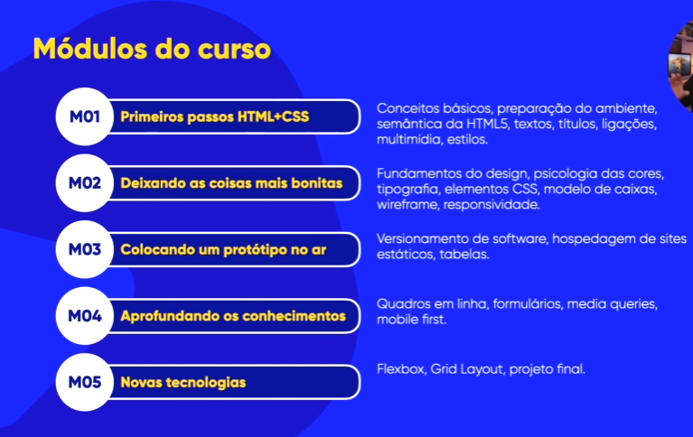

Capitulo 22 a Capitulo 26 dos PDFs!

**iframe**

Ele é Inlineblock! Ou seja, permanece na linha se você colocar!

Se eu colocar <iframe> e colocar no src o link de um site, ele cria a aba do site.

Ex:

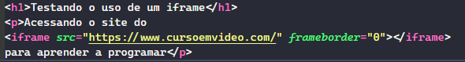

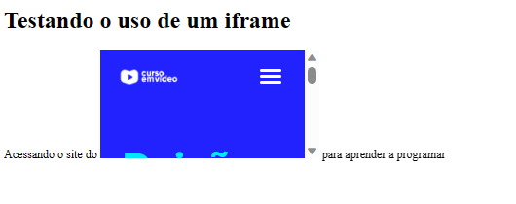

Ou seja, ele é um quadro em linha!

OBS: alguns sites proíbem que coloque o site dele em outro (ex: google).

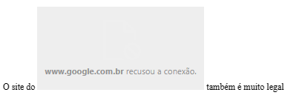

Se o navegador por exemplo, não for compatível com iframe:

Posso colocar entre as tags <iframe> o link para que a pessoa acesse:

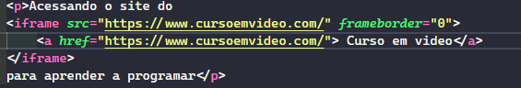

Configurar detalhes visuais e comportamentais como o **tamanho do frame**, **sua borda**, **a forma de rolagem** e até mesmo tratar eventuais incompatibilidades com alguns navegadores:

Por padrão o tamanho do iframe é 300x150

Para mudar o tamanho da largura coloca height= “largura que quiser”

Para mudar o tamanho da altura width= “tamanho que quiser”

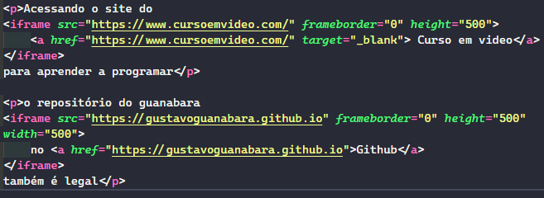

*Da para personalizar no css! Fica valendo a css!*

Para mudar a forma de rolagem coloca scrolling= “auto”

* **no** - não permite a rolagem da página, mesmo que ela seja maior que o tamanho estabelecido para o frame.
* **yes** - habilita a rolagem do conteúdo, mesmo que seu conteúdo não seja grande o suficiente para preencher o frame.
* **auto** - (padrão) a rolagem é habilitada apenas se o conteúdo for maior que o tamanho do quadro estabelecido.

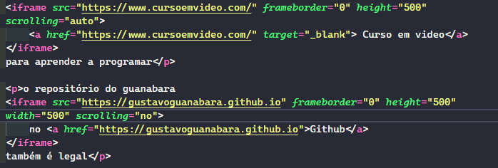

Para mudar a bordar coloca no frameborder= “1” (só 0 ou 1) é recomendado mudar no css

Usado para colocar por exemplo um outro site meu dentro do site que estou fazendo!

No lugar de colocar o link no src, coloco meu html!

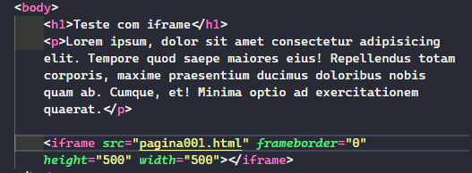

Para centralizar o iframe no local coloco no css

Display:block; com Margin: auto

**Navegação no iframe:**

É possível colocar para que ao clicar em 1 link, ele abra o link dentro da própria página (**no iframe**)

Coloque por exemplo o link que você deseja abrir, após crie aonde você quer que abra o link e **coloque <iframe> dentro da tag coloco** “name”. **No link** você colocar target: “nome que você colocou no iframe”.

Ex:

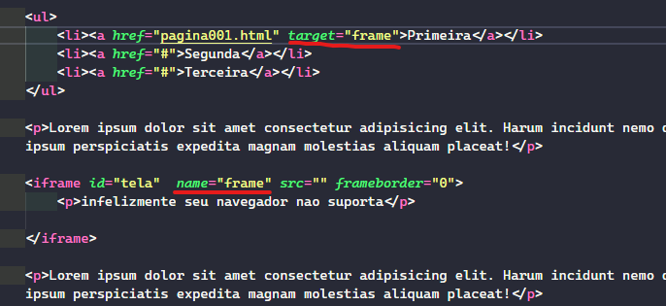

Css que coloquei:

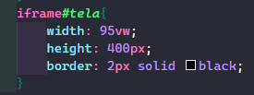

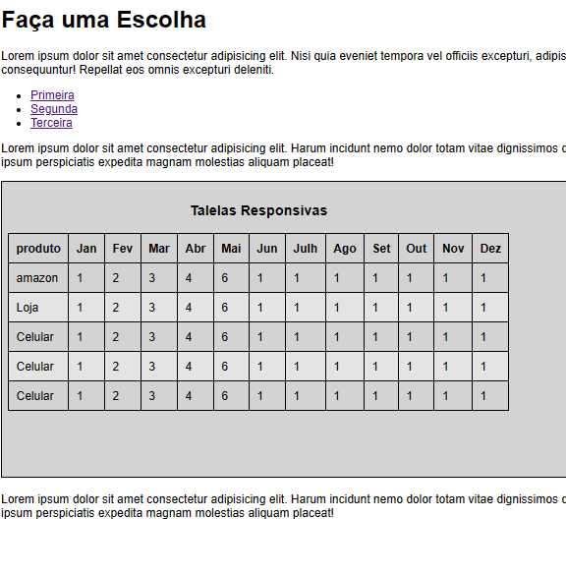

* ao clicar em primeira ele abriu a tabela

**Conteúdo no iframe:**

No lugar de usar o parâmetro src para indicar a origem (souce) do conteúdo de um quadro, podemos usar o parâmetro srcdoc para criar um conteúdo simples estaticamente dentro do iframe e dentro dele colocar html

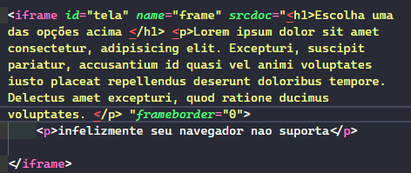

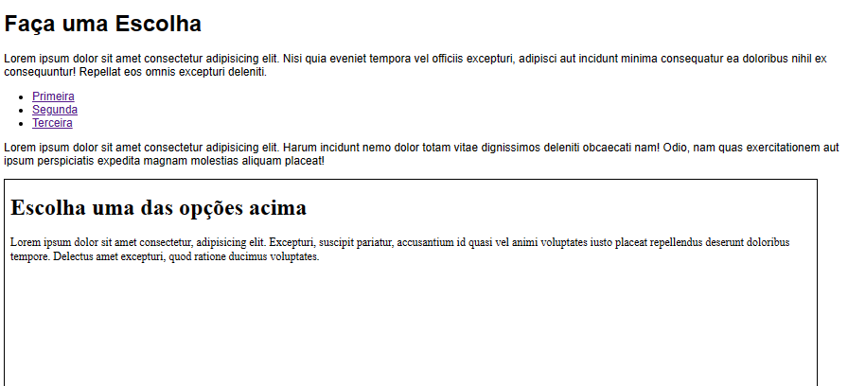

* se quiser colocar imagem cuidado no src dela **coloque ‘ não “**

**Problemas que pode trazer se usar iframe**:

* Problema com mecanismos de busca
* Usabilidade e acessibilidade
* Segurança

**Tornado o iframe mais seguro**:

Existe a tag que é colocado dentro do <iframe> que se chama sandbox= “sandbox”.

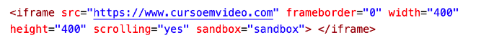

Quando habilitamos a sandbox em nosso iframe, automaticamente o site que está

dentro do quadro perde algumas funcionalidades, dentre elas:

* Não pode mais enviar dados de formulários
* Não pode mais executar scripts
* Desabilita todo tipo de API, janelas modais e popups
* Desabilita todo tipo de plugin com <embed>, <object>, <applet>
* Evita que o site dentro do iframe assuma a navegação top level do navegador
* Bloqueia recursos como autoplay e foco automático em elementos de formulário

Caso queira abrir alguma excessão e desbloquear algum dos recursos pontualmente, poderá usar um ou mais valores da lista a seguir:

* allow-forms (permitir formulário)
* allow-scripts (permitir scripts)
* allow-modals
* allow-popups
* asllow-same-origin (mesma origem)
* allow-top-navigation

**Política de referência:**

Ao configurar a propriedade referrerpolicy em um iframe, conseguimos definir quantos dados serão compartilhados com outro site. A maneira de manter a navegação mais “anônima” é usar o valor no-referer para esse atributo.

**Desafio 013**

Geralmente em todos os projetos inicias coloca-se uma regra para que a margin e o padding do site seja 0!

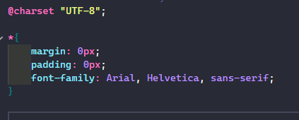

Configuração inicial do projeto:

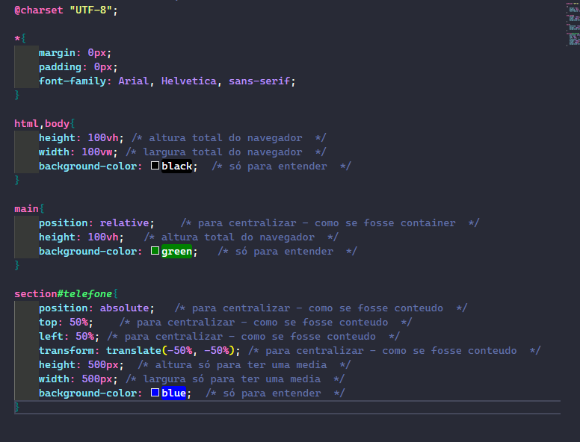

Para centralizar a imagem do telefone, posso colocar:

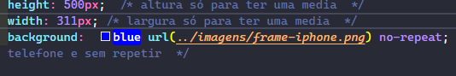

E ir testando, com o width! Ou abrir a imagem no gimp e ver o tamanho dela!

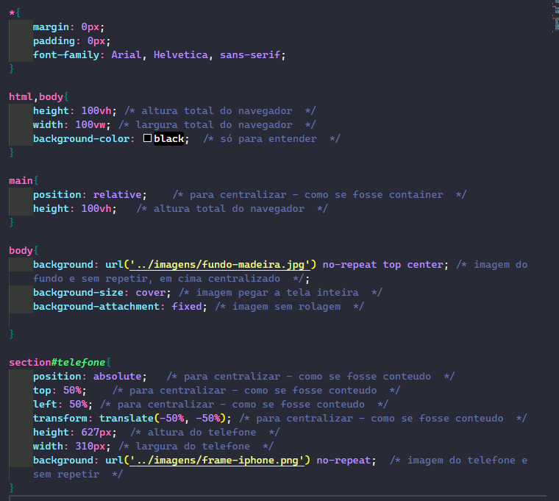

Eu criei outro html para fazer iframe para aparecer na tela do celular

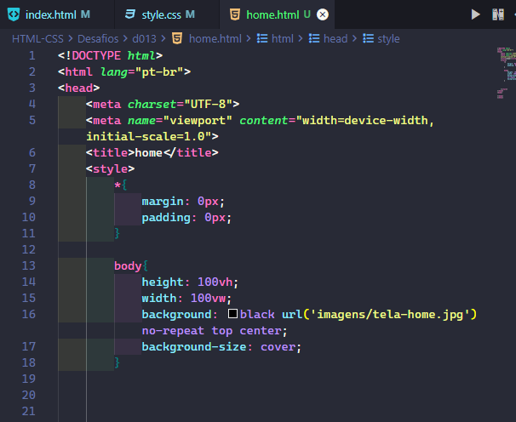

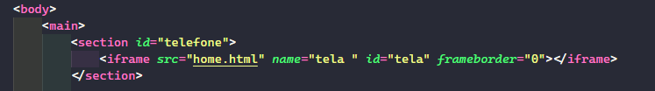

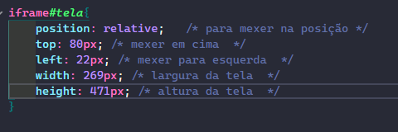

Criando botão lateral:

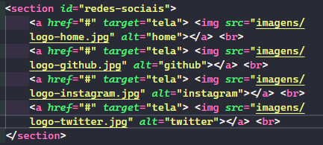

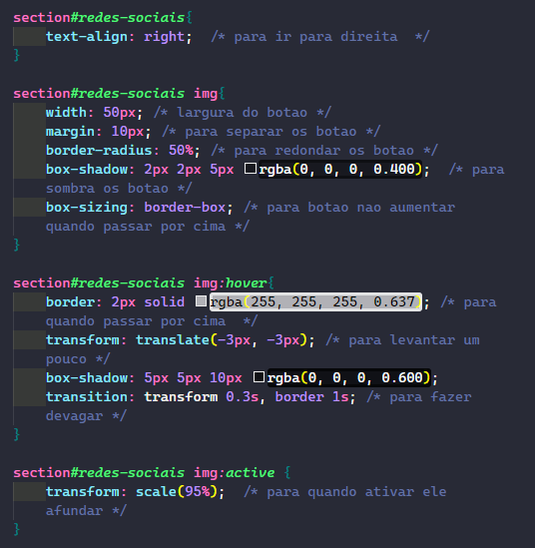

Para criar as paginas: Faça outro HTML

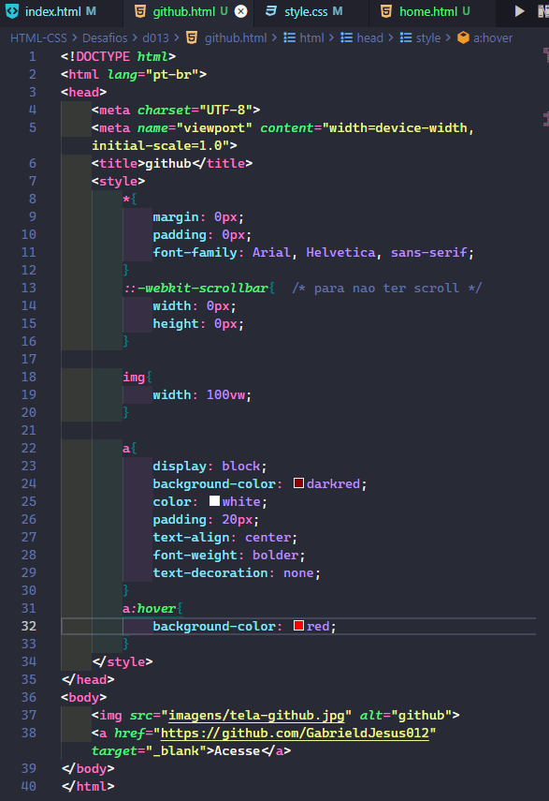

*eu configurei na primeira pagina mas depois movi para um css novo! E só criei o link dela

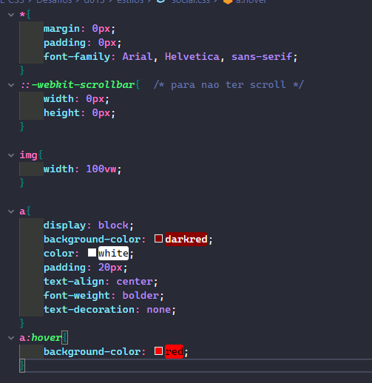

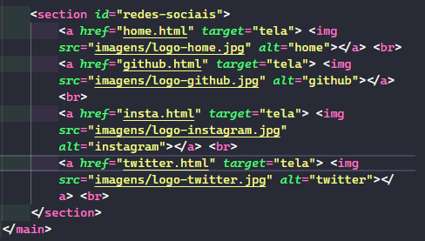

Ficou assim o HTML:

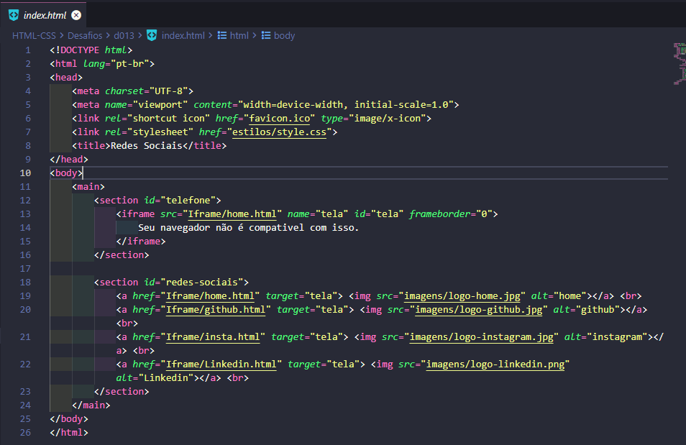

**Formulários**

Todo formulário tem que estar entre as tags: <form> </form>

Para fazer as caixinhas é só usar a tag input *(tem vários)* para por exemplo pedir nome, profissão, se usa input:text! No qual tem que ter nome e id.

Para colocar botão de enviar coloca input:submit e preencher value tipo “enviar”

Um formulário considerado simples:

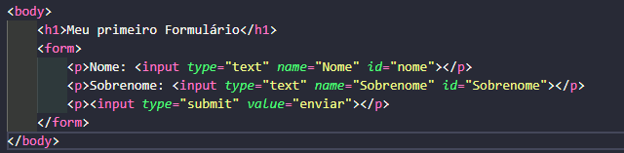

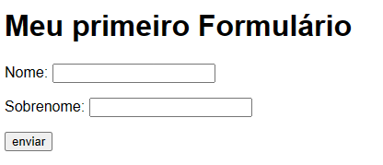

* Esses dados não estão sendo enviado para lugar nenhum e o Nome não esta ligado com o formulário ao lado, é preciso fazer outras coisas.

* Para desligar o preencher automático: no <form autocomplete=”off”>
* Para enviar a informação é preciso usar duas tags no form o method (método de envio dos dados) e o action (dizer para onde os dados serão enviados).

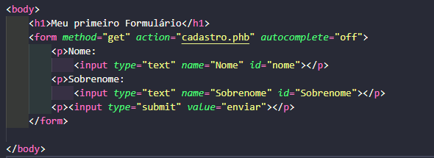

* Para fazer ligação semântica entre a caixa de texto e seu identificador é usado a tag <label> no qual precisa ser preenchido por um id que coloca em for.

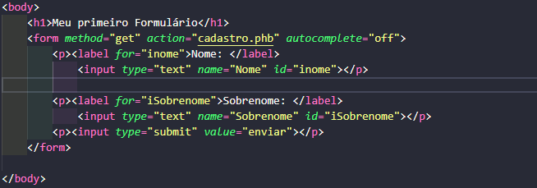

* o “name” é mais importante para html e php

* o “id” é mais importante para JS e label

**Métodos de envio de dados (method)**

Existem dois métodos para enviar os dados de um formulário: *GET* e *POST*.

**GET:** método padrão, característica de condensar todos os dados digitados pelo visitante e envia como parte do endereço acessado. Ex: Gabriel de Jesus (aparece na URL o meu nome). **Geralmente usado**:

* + Os dados a serem enviados não sejam sensíveis, como endereços, números de documentos, senhas, etc.
  + Tivermos formulários simples e que possam ser compartilhados facilmente através de uma URL.
  + Os dados a serem enviados nunca ultrapassem 3000 bytes.
  + Não contenha envio de arquivos como imagens (i.e. fotos de perfil), arquivos PDF, etc.

**Post:** vai pegar os dados digitados e enviar diretamente no corpo da requisição HTTP que será feita quando seu visitante clicar para enviar o formulário. Sendo assim, os dados não vão aparecer na URL!. Mas aparece no devtools! **Geralmente usado**:

**(não é questão de segurança)**

* Não queremos que os dados apareçam explicitamente na URL do navegador.
* Capturamos dados como senhas, documentos e outro tipo de dado sensível.
* Precisamos enviar muitos dados (acima de 3000 bytes ~ sem limites).
* Precisamos enviar imagens ou outros tipos de arquivos.

**Múltiplas faces do <Input>:**

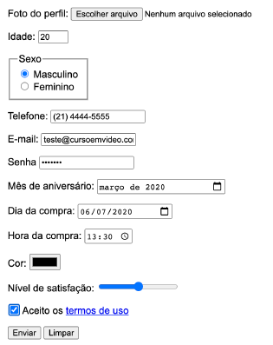

**Texto:** input:text

**Senha**: input:password

**Enviar:** input:submit

**Limpar:** input:reset

**Arquivo:** input:file (tem que usar o método **post)**

**Numero:** input:number (se eu colocar a função **step** é para indicar de quanto em quanto ele pula)

**Marcar um ou outro**: input:radio (no **name coloca o mesmo nome** nas escolhas para poder mudar)

**Telefone:** input:tel (se eu quiser regular o modelo do numero coloco **pattern** que começa com ^ e termina com $)

**Email:** input:email

**Mês:** input:month (se eu quero que já venha pre-preenchido uma data coloco **Value**)

**Data:** input:date

**Hora:** input:time

**Cor:** input:color

**Nivel:** input:range (para colocar minino = **min= “1”** para colocar máximo = **max= “5”)**

**Aceitar:** input:checkbox (geralmente após o input coloca o nome e envelopa com **label**)

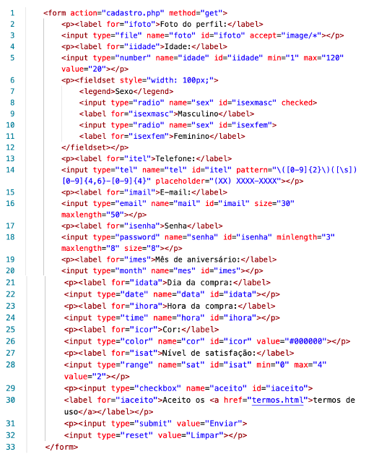

*para que sempre que **for obrigatório** não passar para outra parte sem ser preenchido eu coloco no input “required”

*para colocar **no mínimo** no por exemplo 5 letras: coloca no input “minlenght=5”

*para colocar **no máximo** por exemplo 15 letras: coloco no input “maxlenght=15”

*para mudar o **tamanho da caixa** coloca no input “size=10”

*para colocar **dica** “por exemplo: nome no usuário” coloca no input “placeholder=”nome do usuário”

*para colocar **autocomplete na caixa** só do nome por exemplo, coloco no form autocomplete= “on” e no input coloco autocomplete= “username”

*para colocar para **pular em valor** em valor coloca no input “step= “0.5”

*para colocar algo **pre-prenchido** uso no input value

*para colocar algo **já marcado** uso no input checked

Eu posso **envelopar** todos os formulários numa tag chamada **fieldset** para fazer um agrupamento e colocar uma tag **Legend** no inicio para ficar uma legenda

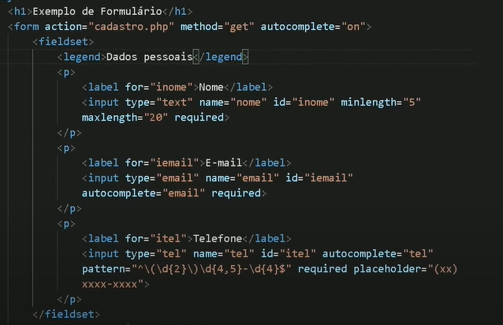 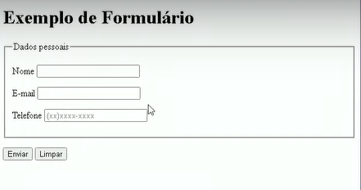

**Tag Select**

Dentro da tag <select> e </select> devemos utilizar a tag option

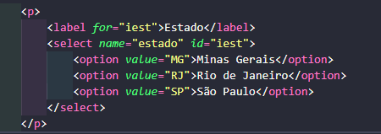

* é possível envelopar todos os option em uma tag <optgroup> no qual é informado um **label** ex:

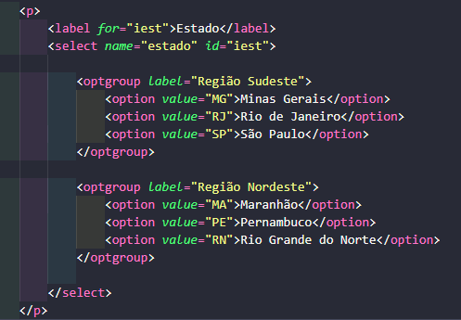

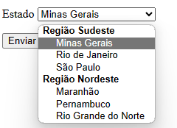

* para que algum **já venha selecionado** é só colocar **selected** no option

Geralmente se faz assim:

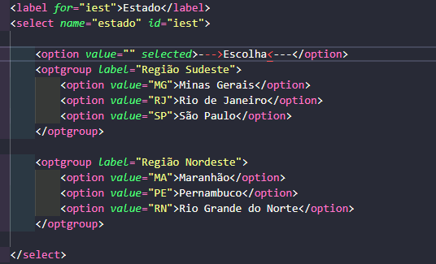

Mas se tem algum estado que não esta na lista?

Para isso usa o **input do tipo text** **com list=”id da datalist”** logo após usar a tag <datalist> com <option>

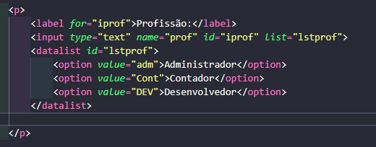

*pode tirar o value para não aparecer

Caso queira colocar uma área para enviar uma mensagem podemos usar a tag **textarea** (recomendado usar com metodo **post**)

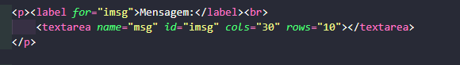

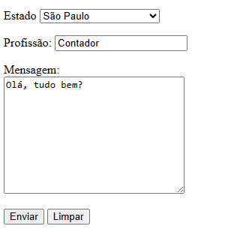

**Elementos OUTPUT em formulários:**

O <output></output> se trata de um elemento de saída, utilizado **somente para fins de exibição.** É um elemento no qual um processo programado pode injetar os resultados de um cálculo ou o resultado de uma ação do usuário por exemplo.

Por ser um elemento de saída, isso significa que: Quando utilizado, a tag de formulário output deve estar associada a um script. O resultado gerado por esse script, como um número por exemplo, deve ser renderizado no elemento output.

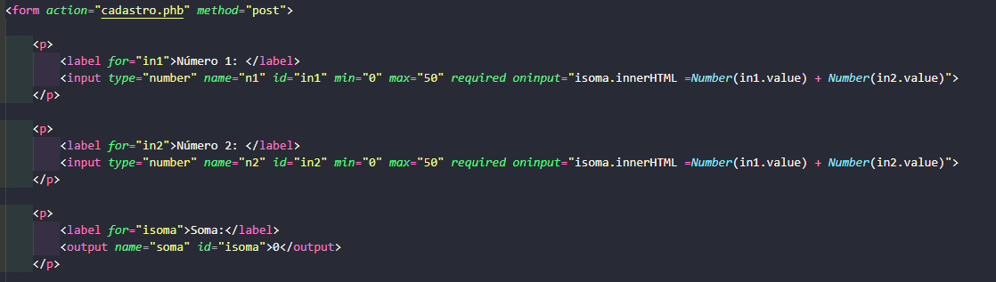

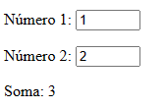

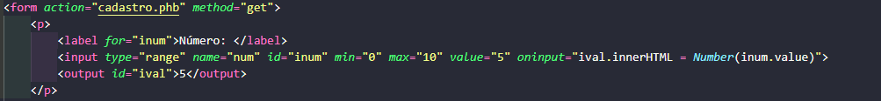

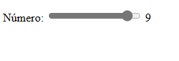

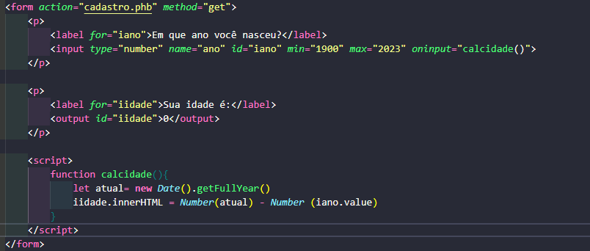

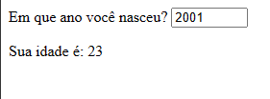

**Media Queries**



Desafio de mostrar conteúdo, não importa a mídia.

**Algumas características** que podem ser testadas:

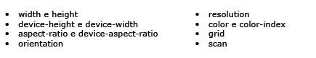

**Pode ser feita de duas maneiras**: através da declaração de atributo **media em arquivos HTML** ou usando uma regra **@media em arquivos CSS**.

**No HTML:**

*No HEAD: Podemos criar 3 estilos:*

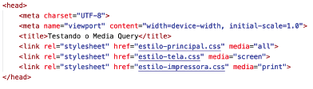

* **All=** para todos os dispositivos independente da característica;
* **Screen=** Para tela; *utiliza com media-features (característica de tela)
* **Print=** Para impressão;

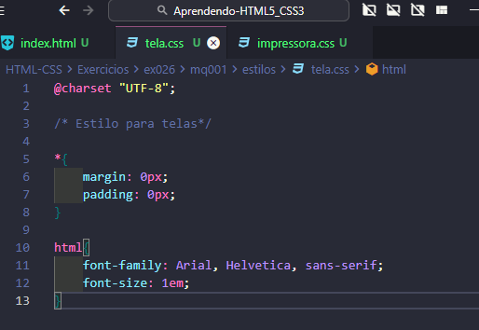

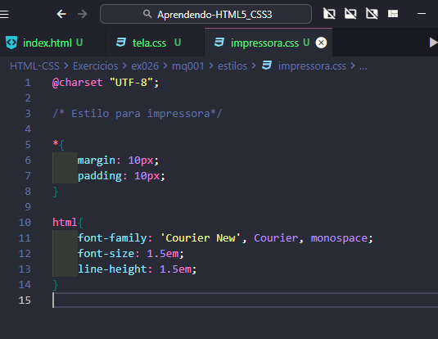

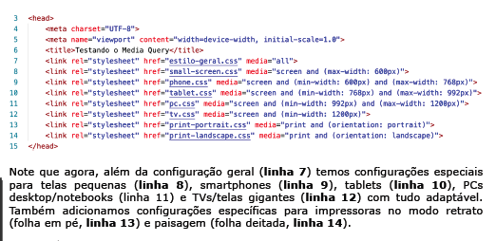

**Medidas:** especificadas pela W3Schools como sendo os “Typical Device Breakpoints” (<https://www.w3schools.com/howto/howto_css_media_query_breakpoints.asp>)

**Mediafeatures** são escritos entre parênteses então no media=screen **and** (...)

* Orientation:portrait (retrato)
* Orientation:landscape (paisagem)

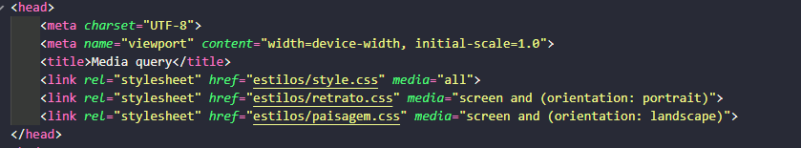

Nele posso colocar a configuração que quiser!

*Recomendado para projeto grande!

**No CSS:**

*No CSS: Podemos criar os 3 estilos:*

Basta criar um **@media screen and (orientation:portrait)** (exemplo)

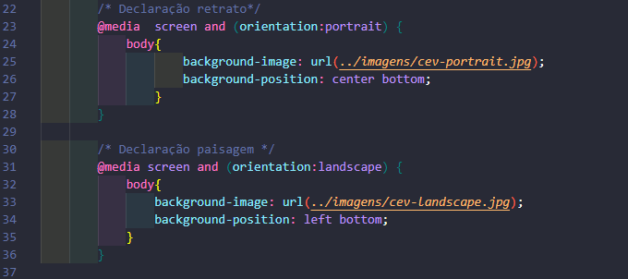

**Mobile First**

Abordagem de adaptar primeiro a tela pequenas e depois a tela grande.

**Medidas:** especificadas pela W3Schools como sendo os “Typical Device Breakpoints” (<https://www.w3schools.com/howto/howto_css_media_query_breakpoints.asp>)

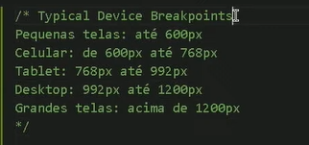

Em impressão não da para usar background

**Menu Responsivo:**

Usar ícone que o google permite ([Material Symbols and Icons - Google Fonts](https://fonts.google.com/icons))

Para colocar o “hambúrguer”

Coloca no head: **<link rel="stylesheet" href="https://fonts.googleapis.com/css2?family=Material+Symbols+Outlined:opsz,wght,FILL,GRAD@20..48,100..700,0..1,-50..200" />**

E aonde quero colocar o “hambúrguer”: **<span class="material-symbols-outlined">menu</span>**

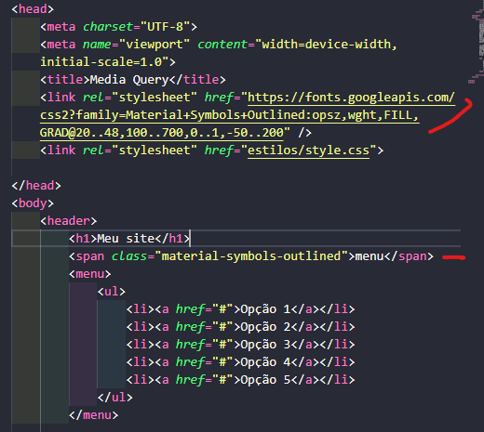

Para aparecer o menu ao clicar no “hambúrguer” posso colocar um JS com função: **clickmenu()** ede id ao menu

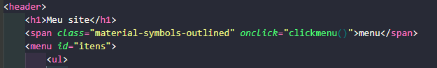

Logo em baixo do main pode criar um script para fazer a função clickmenu:

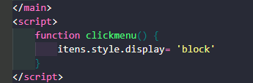

*Mas para que ao clicar ele volte ao normal, preciso criar uma condição!

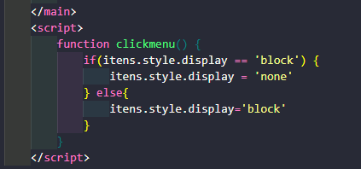

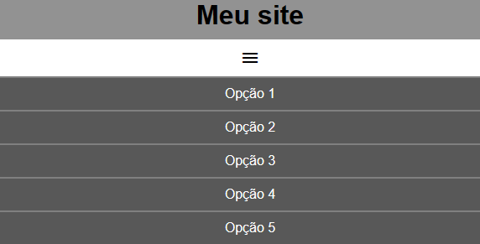

Config css:

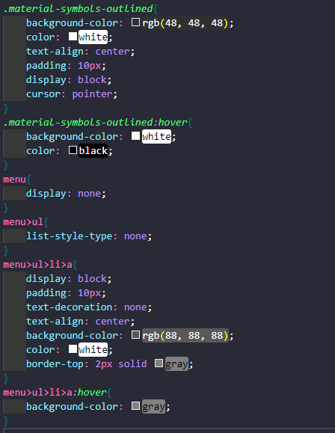

* ver ex026 caso de duvida!

**Desafio 013**

**\***Float para mudar a posição de algo com display block

Quando for modificar algum input no css precisa colocar **input[type=**submit]